Приложение 6
4. Репертуар
При постановке хоровода изучали русские традиции, быт, откуда пришел хоровод, что означает, кто первый начал водить хоровод, образы и характеры, мотивы действий людей того времени и т.д.
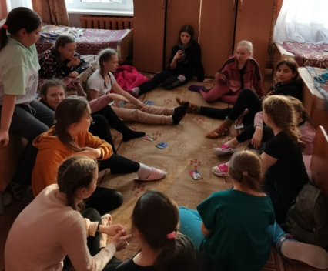  Обсуждение | 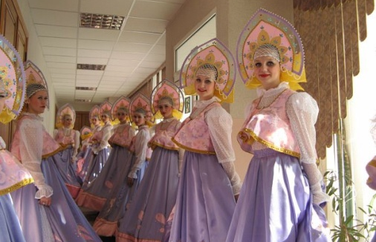  Перед выходом на сцену с хороводом «Сиреневая Синь»
В репертуаре есть постановки о красоте нашей земли, красоте человека, живущего на этой земле, про то, что нельзя загрязнять землю, она задыхается от мусора
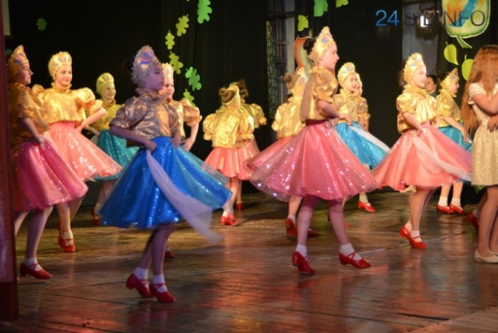  «Заря-зорюшка» | 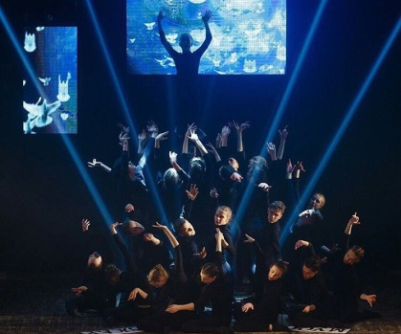  «Планета NEXT»
Коллективный просмотр специальных фильмов, концертов, чтение книг, совместные экскурсии сближают детей и педагога
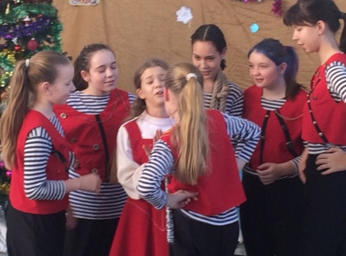  Очень увлечены обсуждением сюжета | Акция «Георгиевская ленточка»
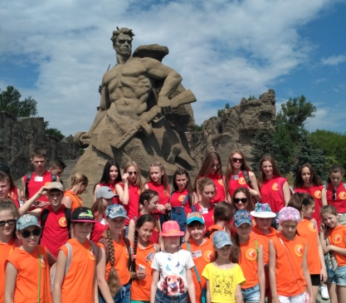  Экскурсия в г. Волгограде | 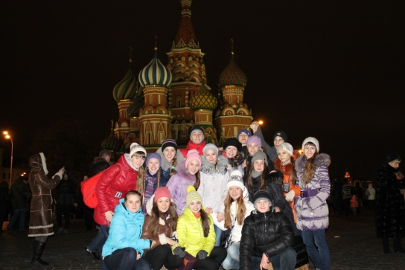  Экскурсия по храмам в Москве
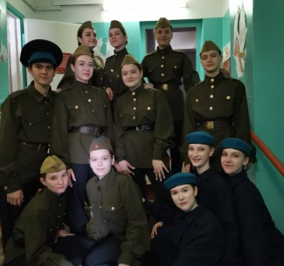  Постановка «Ночные ласточки» | «Молитва»
Изучение танцев народов мира позволяет ощутить причастность к великому культурному наследию
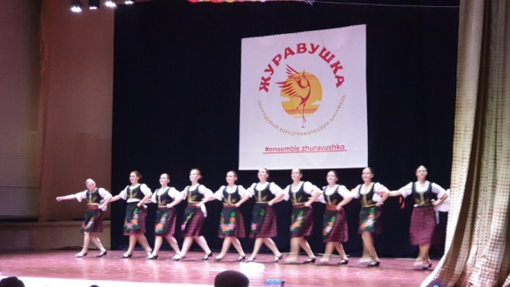  «Сербия» | 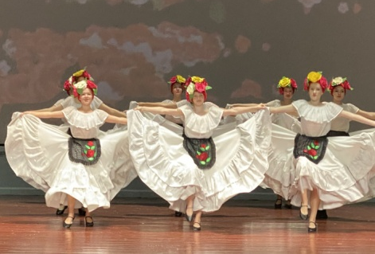  «Мекесика»
Встречи с талантливыми творческими людьми, их рассказы о своей профессии и творчестве, работа с приглашенными педагогами из других городов, перенимание опыта, знаний имеют сильное эмоциональное воздействие на детей
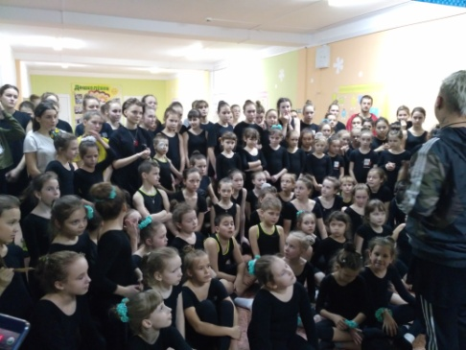  Интенсив – двухдневное погружение в хореографию | 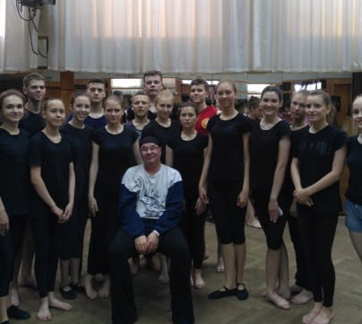  Встреча с современным хореографом, по чьей книге разработана программа

